Sciences physiques

Exercice 1: (3 pts)

On visualise sur un oscilloscope quatre signaux sonores.
On obtient les 4 oscillogrammes ci - dessous :

Echelle : 0,5 ms/div sur l'axe des abscisses.
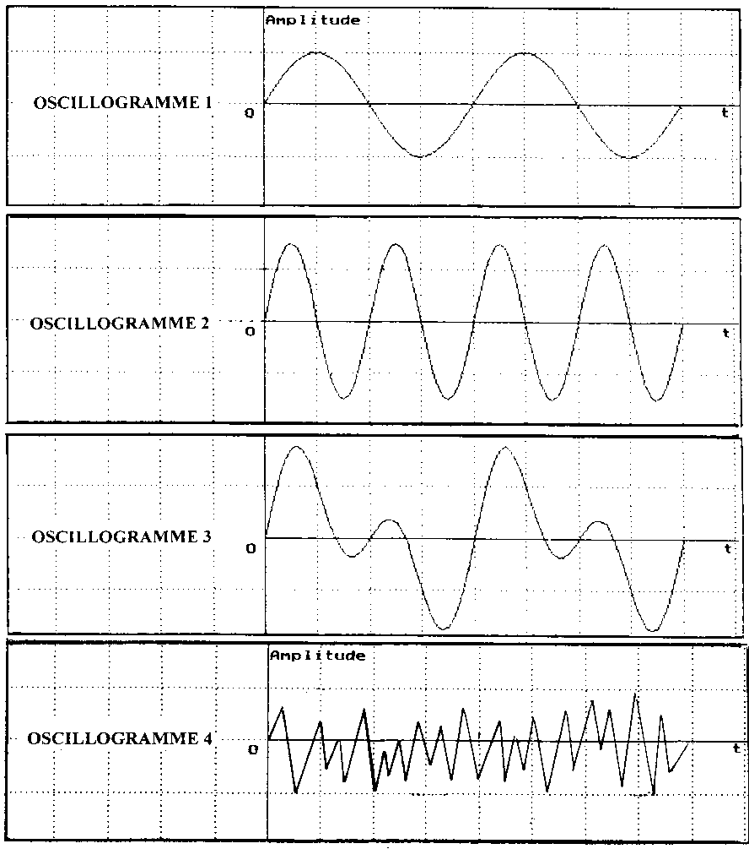

1. Les oscillogrammes 1 et 2 représentent des signaux sonores émis par des diapasons en vibration dans l'air.

1-1 Déterminer la période T₁, puis la fréquence f₁ signal 1.

1-2 Déterminer la période T₂, puis la fréquence f₂ du signal 2.

1-3 Dire, du premier ou du deuxième son, lequel est le plus grave. Justifier votre réponse.

0106-EIE STB
2. Préciser en justifiant, pour chaque signal sonore, s'il s'agit d'un bruit, d'un son complexe ou d'un son pur.

3. L'oscillogramme 2 représente un signal sonore émis avec une intensité acoustique moyenne
I = 2 x 10 ⁻⁸ W/m² (W. m⁻²)

Calculer le niveau d'intensité acoustique L correspondant à cette intensité. On donne L = 10 log I/10⁻¹²
Et on précisera l'unité de L.

Exercice 2 (2 pts)

Un hydrocarbure appartient à une famille dont la formule brute générale est C_{n} H _{2n+2}
Sa masse molaire est M = 58 g/mol

1. Donner le nom de cette famille

2. Calculer le nombre n d'atomes de carbone contenu dans sa molécule.

3. Ecrire sa formule brute

4. Donner les formules développées de ses deux isomères et préciser le nom de chacun.
On donne M _{c} = 12g/mol(g.mol⁻¹) M _{H} = 1 g/mol (g.mol⁻¹)

0106-EIE STB 3/8
MATHÉMATIQUES

EXERCICE 1 - Étude d'une diode (7 points)

Le seuil de tension d'une diode est 0,73 V et sa résistance dynamique est 0,4 Ω

L'équation de la caractéristique courant-tension est :

I = 0 si 0 ≤ U ≤ 0,7 U exprimé en volts ;
I = si 0,73 < U ≤ 1 I exprimé en ampères

1. Calculs de puissance

1 .Compléter la colonne 2 donnant les valeurs de I, dans le tableau de l'ANNEXE 1

2 En utilisant la relation P = UI où P est la puissance de la diode, exprimée en watts,
compléter la colonne 3 de ce tableau. Arrondir, si nécessaire, les valeurs de P au centième.

3 La puissance P ne doit pas dépasser 0,2 W.
Dans quel(s) cas, parmi les trois cas du tableau, cette condition est-elle respectée ?

II. Étude de fonctions et interprétation

1. Soit la fonction. f définie sur l'intervalle [ 0 , 1 ] par:

f(x) = 0 si x appartient à l'intervalle [ 0 ; 0,73]

f(x) = si x appartient à l'intervalle ] 0,73 ; 1]

a. Sur l'intervalle ] 0,73 ; 1 ],f (x) peut s'écrire sous la forme f (x) = a x + b.
Calculer a et b. Donner les valeurs décimales exactes de a et de b.

b Compléter le tableau 1 de valeurs de l'ANNEXE 2.

c Tracer la représentation graphique C₂ de la fonction f sur l'intervalle [ 0 ;1 ] dans le
repère de l'ANNEXE 2.

2. Soit la fonction g définie sur l'intervalle ]0 ; 1] par g(x) =

a. Compléter le tableau 2 de valeurs de l'ANNEXE 2. Arrondir les valeurs approchées au centième.

b. Tracer la représentation graphique C₂ de la fonction g dans le même repère que C₁.

3. Déterminer graphiquement les coordonnées du point d'intersection des courbes C₁ et C₂.
Laisser apparents les traits permettant la lecture graphique.

4. Calculer l'abscisse du point d'intersection de C₁ et C₂. Arrondir au millième.

Cette valeur correspond à la valeur maximale de la tension d 'utilisation de la diode.

0106-EIE STB

EXERCICE 2: Vecteurs de Fresnel (5 points)

On considère deux courants sinusoïdaux dont l'intensité en fonction du temps t est donnée par :
i_{l} (t) = 7,2 sin (100 π t)

i₂ (t) = - 4,6 cos (100 π t – )

Soit (7,2 ; 0) le vecteur de Fresnel représentant i_{l} (t).

Soit (0 ; - 4,6) le vecteur de Fresnel représentant i₂ (t).

1. Représenter graphiquement les deux vecteurs de Fresnel et dans le repère
orthonormal de l'ANNEXE 3 où l'unité graphique est le centimètre.

2. Construire le vecteur de Fresnel tel que = +

3. Déterminer graphiquement les coordonnées de , et sa norme ║║

4. Soit z₁ le nombre complexe associé au vecteur
et z₂ le nombre complexe associé au vecteur

On note j le nombre complexe de module 1 et dont un argument est

a. Exprimer z₁ et z₂ sous la forme algébrique.

b. Calculer z = z₁ + z₂

En déduire le module ρ (valeur arrondie au centième) et, en radians, un argument θ
(valeur arrondie au centième) de z.

EXERCICE 3 (3 points)

Soit l'équation différentielle (E)

y ’’ + y = 0

où y est une fonction de la variable x, définie sur IR et y’’ sa fonction dérivée seconde.

1 En utilisant le formulaire, donner la solution générale de l'équation différentielle (E).

2. Déterminer la solution particulière de l'équation différentielle (E) telle que

y (0) = 0 et y =

On rappelle : sin 0 = 0, cos 0 = l , sin = 1 et cos = 0.

ANNEXES (à rendre avec votre copie.)

ANNEXE 1

U _{(V)} | I _{(A)} | p _{(W)}
0,6 |  |  | Cas 1
0,8 | 0,175 |  | Cas 2
0,9 |  |  | Cas 3

ANNEXE 2

Tableau 1 Tableau 2

x | 0,73 | 1 |  | x | 0,2 | 0,3 | 0,4 | 0,5 | 0,6 | 0,8 | 1
f(x) |  |  |  | g(x) |  |  | 0,5 |  | 0,33

0
0,1
0,1
x
y

ANNEXE 3

1
1
0

